MỤC LỤC
A. PHẦN I : ĐẶT VẤN ĐỀ
B. PHẦN II : GIẢI QUYẾT VẤN ĐỀ
I.Cơ sở lí luận……………………………………
II. Thực trạng……………………………………………………………………
1 .Đặc điểm tình hình chung của trường
2 .Thuận lợi và khó khăn
3.Khảo sát thực tế
III.Các biện pháp
1.Biện pháp 1: Đảm bảo tốt dây chuyền tổ nuôi
2. Biện pháp 2: Nâng cao nhận thức và ý thức trách nhiệm của tổ nuôi về việc đảm bảo vệ sinh an toàn thực phẩm.
3. Biện pháp 3: Thực hiện công tác chống nhiễm bẩn vệ sinh an toàn thực phẩm, vệ sinh nơi chế biến.
4. Biện pháp 4: Công tác phối hợp đảm bảo vệ sinh an toàn thực phẩm từu khâu giao nhận đến khâu chế biến
5. Biện pháp 5: Thực hiện tốt công tác vệ sinh môi trường
6.Biện pháp 6: Công tác tuyên truyền giáo dục và phối kết hợp đảm bảo vệ sinh an toàn thực phẩm trong nhà trường.
7. Biện pháp 7: Sinh hoạt tổ chuyên môn
IV.Kết quả……………………………...……………………………………….
*Đối với học sinh
*Đối với giáo viên
*Đối với nhân viên
*Đối với phụ huynh
C.PHẦN III: KẾT LUẬN VÀ KIẾN NGHỊ
1. Kết luận
2. Đề xuất và kiến nghị

- PHẦN I: ĐẶT VẤN ĐỀ
Ngày nay cùng với sự phát triển chung của toàn xã hội mỗi gia đình đều có cuộc sống đầy đủ, sung túc hơn, trình độ dân trí cũng ngày được nâng cao. chính vì vậy việc chăm sóc giáo dục trẻ cũng được gia đình và xã hội đặc biệt quan tâm. Vậy quan tâm như như thế nào là đúng, để trẻ phát triển toàn diện thì không chỉ chăm sóc, giáo dục các con về mọi mặt mà còn chú trọng chăm sóc các con ăn như thế nào là đúng, đủ định lượng và cân đối tỷ lệ và quan trọng hơn nữa là phải đảm bảo vệ sinh an toàn thực phẩm.
Mục tiêu của giáo dục mấm non là hình thành nhân cách con người mới xã hội chủ nghĩa giúp cho trẻ khỏe mạnh hồn nhiên vui tươi phát triển cơ thể cân đối hài hòa.
Nếu chăm sóc, nuôi dưỡng trẻ không tốt sẽ ảnh hưởng đến sức khỏe của trẻ, tỷ lệ suy dinh dưỡng cao ảnh hưởng đến trí tuệ của trẻ. Do đó việc nuôi dưỡng và giáo dục phòng chống suy dinh dưỡng cho trẻ là hết sức cần thiết, chính vì vậy việc chăm sóc nuôi dưỡng và vệ sinh an toàn thực phẩm là vô cùng quan trọng.
Tất cả chúng ta đều thấy tầm quan trọng của việc ăn, uống đây là nhu cầu hằng ngày một nhu cầu cấp bách, không chỉ giải quyết chống lại cảm giác đói. Ăn uống để cung cấp năng lượng cho cơ thể hoạt động, ngoài ra thức ăn cũng cung cấp các axit amim, vitamin, khoáng chất là những chất cần thiết cho sự phát triển cần thiết cho cơ thể duy trì các tế bào, tổ chức…
Muốn đạt được mục đích trên và hoàn thành tốt nhiệm vụ không chỉ có tổ nuôi là nhân tố quyết định mà tổ nuôi còn phải phối kết hợp với nhà trường, tổ chức, đoàn thể, phụ huynh để hoàn thành tốt hơn trong viêc chăm sóc và vệ sinh an toàn thực phẩm.
Hiện nay vấn đề vệ sinh an toàn thực phẩm đang là mối quan tâm lớn nhất của toàn xã hội, chất lượng an toàn thực phẩm lên quan đến cả quá trình từ khâu sản xuất đến tiêu dung trên công tác này đòi hỏi đến tính liên ngành và là công việc của toàn dân .và bậc mầm non đóng vai trò lớn nhất đến việc tổ chức khâu an toàn thực phẩm cho trẻ ăn bán trú tại trương mầm non .
Vì vậy vấn đề vệ sinh an toàn thực phẩm giữ vị trí quan trọng đối với sức khỏe trẻ nó góp phần năng cao sức học tập ,lao động của trẻ trong xã hội ngày càng phát triển hiện nay với thực tế trên là một cô nuôi trong trương mầm non tôi đã lựa chọn đề tài:”Một số biện pháp đảm bảo vệ sinh an toàn thực phẩm” đề tài này như một thông điệp gửi tới toàn thể cộng đồng xã hội quan tâm tới sức khỏe và cùng nhau thực hiện đảm bảo vệ sinh an toàn thực phẩm và đặc biệt là vệ sinh an toàn trong trường mầm non có tổ chứ ăn bán trú.
- Căn cứ vào chế độ ăn uống ,sinh hoạt của trể hàng ngày mà ta đưa ra các biện pháp,nguyên tắc đảm bảo vệ sinh an toàn thực phẩm trong sinh hoạt hàng ngày của trẻ .

B. PHẦN II: GIẢI QUYẾT VẤN ĐỀ
I. Cơ sở lý luận:
Chăm sóc nuôi dưỡng trẻ ở lứa tuổi mầm non là mục tiêu và nhiệm vụ của nhà trường, được tất cả mọi người, mọi ngành quan tâm. Đặc biệt là những người làm công tác chăm sóc nuôi dưỡng trẻ. Việc nuôi và dạy trẻ ở nhà trường là hai vấn đề song song, nếu chỉ dạy tốt mà nuôi dưỡng không tốt thì cũng không đảm bảo cho trẻ phát triển toàn diện, cân đối, hình thành và phát triển tốt 5 mặt: Đức -Trí - Thể - Mỹ - Lao động, đặt nền tảng vững chắc cho các bậc học tiếp theo.
Mặc dù trẻ ở lứa tuổi mầm non học ở trường chiếm rất nhiều thời gian song không vì thế mà công tác chăm sóc nuôi dưỡng trẻ chỉ nghiêng về phía nhà trường và giáo viên mà cần phải có sự thống nhất, sự kết hợp hài hoà giữa nhà trường và gia đình, giữa phụ huynh và giáo viên để có phương pháp chăm sóc nuôi dưỡng trẻ tốt nhất.
Nếu chế độ ăn của trẻ mà thiếu về số lượng và không cân đối về chất lượng thì trẻ sẽ bị giảm cân, giảm khả năng hoạt động, tăng khả năng mắc bệnh. Ngược lại nếu cho trẻ ăn quá nhiều lượng không cân đối tỷ lệ giữa các chất sẽ dẫn đến cơ thể thiếu chất, ốm yếu, khả năng tiêu hoá hấp thu các chất dinh dưỡng không tốt, dẫn đến rối loạn các chức năng diễn ra hiện tượng trẻ rất dễ bị suy dinh dưỡng.
Muốn cho trẻ có được những bữa ăn hợp lý và ngon miệng thì người nấu ăn cần phải có kỹ thuật đảm bảo dinh dưỡng trong quá trình sơ chế và chế biến món ăn phải biết lựa chọn phối hợp, sử dụng và bảo quản thực phẩm một cách hợp lý. Thực phẩm để chế biến món ăn cho trẻ nói chung rất giàu chất dinh dưỡng cần thiết với cơ thể, vì vậy trong khi chế biến nhất là khi sơ chế là rất quan trọng làm thế nào để thực phẩm tươi ngon không bị nhiễm chất gây ngộ độc đối với cơ thể trẻ và đảm bảo các chất dinh dưỡng không bị hao hụt nhiều trong quá trình chế biến. Trẻ cần có một chế độ ăn đa dạng biết phối hợp nhiều loại thực phẩm với nhau vì có thực phẩm giàu chất đạm có thực phẩm giàu chất béo có thực phẩm giàu vitamin và muối khoáng. Vì vậy, trẻ rất cần ăn một chế độ ăn hợp lí và cân đối giũa đạm động vật và đạm thực vật, giữa thức ăn cung cấp prôtein năng lượng với thức ăn cung cấp vitamin và muối khoáng.
II. Thực trạng:
1. Đặc điểm tình hình của trường:
Hiện tại Trường có tổng số 390 học sinh, chia làm 11 nhóm, lớp. 100% trẻ ăn bán trú tại trường.
Tiêu chuẩn ăn của trẻ 15.000 đ/1ngày gồm 1 bữa chính và 1 bữa phụ ..
Xuất phát từ tình hình thực tế của nhà trường để có được những biện pháp hữu hiệu nhằm đảm bảo các chất dinh dưỡng trong quá trình sơ chế và chế biến thực phẩm đạt chất lượng cao tôi đã gặp những thuận lợi và khó khăn sau:
2.Thuận lợi và khó khăn:
a. Thuận lợi:
- Được sự quan tâm của các cấp lãnh đạo địa phương, phòng GD, nhà trường đã tạo điều kiện tốt nhất về cơ sở vật chất trang thiết bị đồ dùng phù hợp cho việc chế biến món ăn cho trẻ:
+ Có tủ nấu cơm để các cô chế biến ngon đều dẻo thơm, hợp vệ sinh, giảm tải rất nhiều sức lao động của các cô giúp các cô tập trung nhiều hơn vào cách chế biến các món ăn khác.
+ Tủ sấy bát đảm bảo vệ sinh.
+ Tủ lạnh để lưu nghiệm thức ăn hàng ngày.
+ Máy lọc nước hiện đại đảm bảo có đầy đủ nguồn nước sạch để chế biến.
+ Có tủ thuốc : Băng gạc, bông, ugo, thuốc xịt bỏng và một số loại thuốc khác . . .
- Nhà trường luôn tạo mọi điều kiện khuyến khích, động viên nhân viên tham gia tìm hiểu, bồi dưỡng kiến thức nâng cao chất lượng dinh dưỡng.
- Sinh hoạt tổ chuyên môn được thực hiện đều đặn 2 lần/ tháng, để rút ra những kinh nghiệm và có thêm kiến thức về cách nấu ăn cũng như thay đổi thực đơn cho trẻ.
- 100% nhân viên có trình độ đạt chuẩn và trên chuẩn.
- 100% nhân viên nuôi dưỡng được tập huấn cách thức tính khẩu phần ăn cho trẻ và cách chia ăn.
- Đội ngũ nhân viên nhiệt tình, yêu nghề mến trẻ, luôn đặt sức khỏe và sự an toàn của trẻ lên hàng đầu.
- Các đầu sổ luôn được hoàn thiện đúng thời gian quy định .
- 100% trẻ ăn bán trú tại trường.
- Phụ huynh có điều kiện kinh tế nên việc tham gia đóng góp không bị khó khăn.
- Nhà trường thường xuyên tạo điều kiện cho cô tham gia các buổi kiến tập của các trường bạn cũng như các buổi tập huấn của phòng GD về mảng nuôi dưỡng.
b. Khó khăn:
Bên cạnh những thuận lợi, nhà trường cũng gặp không ít khó khăn:
- Nhà trường chưa đầu tư được máy khử độc ozon.
- Nhiều gia đình vì bận rộn với công việc buôn bán nên họ giao toàn bộ việc chăm sóc con em mình cho người giúp việc.
- Nhận thức của phụ huynh về giáo dục dinh dưỡng và vệ sinh an toàn thực phẩm cho trẻ chưa sâu. Một số bà mẹ còn rất trẻ lại quen ăn cơm hàng, cháo chợ nên không biết cách chế biến món ăn ngon, đảm bảo chất dinh dưỡng trong quá trình chế biến.
3. Khảo sát thực tế
- Phối kết hợp với các đoàn thể trong và ngoài trường để xây dựng mục tiêu an toàn thực phẩm: nhà trường với y tế, nhà trường với các đối tác ký kết hợp đồng cung ứng thực phẩm.
- Áp dụng vào trong công tác chăm sóc giáo dục trẻ tại trường mầm non có bán trú.
- Căn cứ vào chế độ ăn uống, sinh hoạt cả ngày của trẻ:
- Căn cứ vào các hoạt động của cô và trẻ trong trường mầm non mà ta đưa ra các biện pháp, nguyên tắc đảm bảo vệ sinh an toàn thực phẩm trong sinh hoạt hàng ngày của trẻ.
- Năm 2014 trường chúng tôi được thành lập, bước đầu trường gặp không ít khó khăn, đặc biệt là việc lựa chọn đơn vị cung ứng thực phẩm sạch để đảm bảo vệ sinh an toàn thực phẩm. Trường mới chỉ hợp đồng được với các đơn vị cung ứng thực phẩm nhỏ, lẻ nên nguồn thực phẩm không được đa dạng và phong phú, còn gây nhiều khó khăn cho công tác quản lý, kiểm tra chất lượng thực phẩm.
- Với tình hình thực tế trên, Ban giám hiệu nhà trường đã họp và phân công cho tổ nuôi tìm ra các biện pháp đảm bảo vệ sinh an toàn thực phẩm trong sơ chế, chế biến.
III. CÁC BIỆN PHÁP THỰC HIỆN
1. Biện pháp 1: Đảm bảo tốt dây chuyền tổ nuôi
Trong bất kỳ một công việc gì để đảm bảo được sự nhịp nhàng không chồng chéo thì phải có sự tổ chức, phân công công việc cụ thể cho từng cá nhân. Ngày từ đầu năm học tôi cùng các thành viên trong tổ đã họp bàn, sắp xếp, lên lịch dây chuyền của tổ nuôi.
Chúng tôi gồm 7 nhân viên:
`+ Người thứ nhất: Chịu trách nhiệm đứng bếp nấu chính cho cả ngày (Khâu chế biến )
+ Người thứ 2: Chịu trách nhiệm trực bếp (phụ bếp) có nhiệm vụ tráng đầy đủ đồ dùng dụng cụ, rửa mọi thực phẩm cuả trẻ (khâu sơ chế) phục vụ cho nấu chính.
+ Người thứ 3: Có nhiệm vụ vệ sinh, sắp xếp đồ dùng dụng cụ phòng bán trú, sấy thìa và bát ăn của trẻ, sơ chế thực phẩm.
+ Người thứ 4: Chịu trách nhiệm vệ sinh đồ dùng dùng dụng cụ khi sơ chế và chế biến xong, sơ chế thực phẩm của trẻ.
+ Người thứ 5: Chịu trách nhiệm chia ăn chính, sắp xếp xoong nồi và vệ sinh khu chia ăn, sơ chế thực phẩm của trẻ.
+ Người thứ 6: Có nhiệm vụ nấu ăn sáng, chia bát về các lớp, sơ chế thực phẩm của trẻ.
Còn một nhân viên có nhiệm vụ vệ sinh khu vực nơi sơ chế và sân giếng, phụ với cặp nấu ăn sáng và sơ chế thực phẩm của trẻ.
Với lịch phân công dây chuyền tổ nuôi như vậy, chúng tôi nắm rõ người nào việc đấy, thực hiện nhanh nhẹn, khoa học và nghiêm túc.
Việc đảm bảo tốt dây chuyền hàng đã giúp cho công việc của tổ nuôi chúng tôi không bị chồng chéo mà rất nhịp nhàng, nhanh gọn. Mọi đồ dùng dụng cụ luôn ngăn nắp sạch sẽ, công việc luôn đạt chất lượng và hiệu quả rất cao.
2. Biện pháp 2: Nâng cao nhận thức và ý thức trách nhiệm của tổ nuôi về việc đảm bảo vệ sinh an toàn thực phẩm.
Vệ sinh an toàn thực phẩm là thế nào? Theo tôi hiểu đó là tất cả các điều kiện cần thiết từ khâu sản xuất, chế biến bảo quản, phân phối đến nấu nướng cũng như sử dụng nhằm đảm bảo cho thực phẩm đó được sạch sẽ, an toàn và phù hợp với điều kiện người tiêu dùng.
- Trong mỗi buổi họp chuyên môn của tổ vấn đề vệ sinh an toàn thực phẩm luôn được chúng tôi đưa ra, mỗi người đều bày tỏ những hiểu biết của mình để trao đổi thảo luận với nhau, hỗ trợ nhau để nâng cao nhận thức, có ý thức trách nhiệm cao trong công việc. Thực hiện đúng các nội quy về đảm bảo vệ sinh an toàn thực phẩm.
- Vì là những người trực tiếp nấu bữa ăn hàng ngày cho trẻ nên chúng tôi phải thực hiện nghiêm túc khâu vệ sinh cá nhân trong qua trình chế biến: Đầu tóc gọn gàng, móng chân, móng tay cắt ngắn sạch sẽ, rửa tay sau khi đi vệ sinh, rửa tay bằng xà phòng trước và sau khi chế biến thức ăn cho trẻ, luôn mang trang phục đầy đủ trong suốt quá trình chế biến…phải tuân thủ quy trình sử dụng, dụng cụ chế biến thức ăn theo nguyên tắc một chiều. Không tùy tiện sử dụng đồ dùng dụng cụ đựng, chế biến thực phẩm sống, chín lẫn lộn. Không khạc nhổ trong lúc chế biến thức ăn, khi nêm thức ăn phần còn thừa phải đổ đi. Khi chia thức ăn cho trẻ phải mang khẩu trang, gang tay và chia thức ăn bằng dụng cụ. Tuyệt đối không dùng tay bốc và chia thức ăn…
- Sức khỏe của từng cá nhân có tốt thì mới có đủ điều kiện để chăm sóc các con.
Ví dụ: Sức khoẻ tốt có nghĩa là mỗi người phải đảm bảo không có bệnh tật gì thì sẽ tránh được các nguồn lây lan khi chế biến thực phẩm cho trẻ. Sức khoẻ tốt có nghĩa là thể lực và tinh thần đều tốt, mỗi người đều bắt đầu với một ngày mới làm việc với tinh thần hăng hái và có hiệu quả.
Nhận thức và thực hiện nghiêm túc đúng các quy định về vệ sinh an toàn thực phẩm trong chế biến , tôi và các nhân viện trong tổ đã không để cá nhân mình làm ảnh hưởng tới sức khỏe của trẻ và bữa ăn của trẻ luôn được đảm bảo vệ sinh an toàn thực phẩm trong chế biến.
3. Biện pháp 3: Thực hiện công tác chống nhiễm bẩn vệ sinh an toàn thực phẩm, vệ sinh nơi chế biến.
Cổ nhân có câu: “Nhà sạch thì mát, bát sạch ngon cơm”
Hàng ngày các con tới trường được học tập và vui chơi đó chính là ngôi nhà thứ hai của các con. Ngaòi việc lớp học phải được đảm bảo sạch sẽ thoáng mát, thì công tác đảm bảo vệ sinh nơi chế biến cũng không kém phần quan trọng ảnh hưởng tới sức khoẻ của các con.
- Nơi chế biến thực phẩm luôn luôn phải được giữ vệ sinh sạch sẽ, tránh xa các nguồn ô nhiễm
- Vào đầu năm học nhà trường tổ chức bồi dưỡng kiến thức vệ sinh an toàn thực phẩm cho toàn thể cán bộ giáo viên nhân viên.
- Bếp ăn phải luôn đảm bảo có đủ ánh sáng và thoáng khí, bếp ăn được thực hiện theo quy trình bếp một chiều.
- Tổ nuôi chúng tôi còn tham mưu với ban giám hiệu đầu tư các trang thiết bị như:
+ Bếp được trang bị sử dụng bếp ga không gây độc hại cho nhân viên và khói bụi cho trẻ.
- Nhà bếp luôn hợp vệ sinh, có đầy đủ các dụng cụ và đồ dùng ăn uống của trẻ.
- Trong nhà bếp có đầy đủ các bảng tuyên truyền như: 10 nguyên tắc vàng và vệ sinh an toàn thực phẩm, cho mọi người cùng đọc và thực hiện. Có bảng phân công dây truyền của tổ nuôi để mỗi thành viên nắm bắt cụ thể nhiệm vụ công việc của từng người, không để công việc chồng chéo đảm bảo day truyền nhịp nhàng.
- Chúng tôi luôn tuân thủ tuyệt đối nguyên tắc khi sử dụng bếp ga trong chế biến
- Chế biến đúng theo thực đơn, theo số lượng đã quy định của nhà trường, đảm bảo nhu cầu dinh dưỡng và hợp vệ sinh.
- Có đầy đủ nguồn nước sạch và đảm bảo cho chế biến.
- Cọ rửa vệ sinh các dụng cụ chế biến thực phẩm hàng ngày sau khi sử dụng.
- Thùng rác và thùng nước gao… luôn luôn được thoát và để đúng nơi quy định, vệ sinh sạch sẽ sau mỗi giờ làm việc. các loại rác thải được chuyển ra ngoài hàng ngày kịp thời.
- Nhân viên chúng tôi được khám sức khoẻ định kỳ hàng năm và thực hiện đúng công tác vệ sinh trong chế biến.
- Tổ nuôi chúng tôi còn thực hiện tốt lịch vệ sinh định kỳ tổng vệ sinh môi trường xung quanh.
Ví dụ: Một tuần chúng tôi có hai buổi tổng vệ sinh đó là: thứ 3 và thứ 6.
+ Thứ 3: Chúng tôi cắt tỉa cây cối, nhặt cỏ và làm sạch các bồn cây bao quanh trường để tránh côn trùng ẩn nấp và phát triển.
+ Thứ 6: Quét dọn toàn trường và bơm nước cọ rửa khu vực thu gom rác…
Nhờ làm tốt công tác chống nhiễm bẩn nơi chế biến, mà khu vực chế biến của chúng tôi luôn được đảm bảo vệ sinh sạch sẽ tuyệt đôi, tránh được mọi nguồn ô nhiếm do việc không đảm bảo vệ sinh gây lên.
4. Biện pháp 4. Công tác phối hợp đảm bảo vệ sinh an toàn thực phẩm từu khâu giao nhận đến khâu chế biến:
Để có một bữa ăn đảm bảo đủ chất, đủ lượng và vệ sinh an toan fthực phẩm thì cần phải có sự phối hợp liên kết chặt chẽ, đảm bảo thực hiện nghiêm túc các quy định và đề cao tinh thần làm việc trong tất cả các khâu liên quan, từ khâu giao nhận đến khâu thành phẩm.
+Thực hiện tốt việc giao nhận thực phẩm:
Bản thân tôi nhận thức được rằng thực phẩm là nguồn mang lại các chất bổ dưỡng nuôi cơ thể mà không có phương thuốc nào thay thế được mà nay lại chứa cả những chất độc hại làm cho mọi người lo âu, thực phẩm hàng ngày có an toàn hay không nhất là đối với trẻ nhỏ được gửi vào trường bán trú thì đa số phụ huynh thương lo lắng, không an tâm khi cho con trẻ vào trường được chăm sóc tập trung nhiều trẻ nhỏ . Vì vậy việc giao nhận thực phẩm phải được đặt lên hàng đầu, đảm bảo tuyệt đối.
Vào đầu năm học nhà trường tổ chức họp ban lãnh đạo với các đoàn thể thống nhất chế độ, thực đơn ăn uống và mời các nhà cung cấp về kí kết hợp đồng thực phẩm như: thịt,rau,sữa,gạo…. Nguồn cung cấp thực phẩm phải có đủ điệu kiện:cung cấp đầy đủ, có hóa đơn đỏ và có trách nhiệm trước pháp luật về chất lượng và vệ sinh an toàn thực phẩm phải đảm bảo giá cả hợp lí phải ổn định.
- Công tác giao nhận thực phẩm vào mỗi buổi sáng được ban giám hiệu nhà trường rất sát sao và thực hiện rất nghiêm túc. Giao nhận phải đày đủ 5 thành phần: Ban giám hiệu, kế toán, giáo viên, người nấu bếp chính, thanh tra đột xuất.
- Người trực tiếp nấu chính nhận thực phẩm phải có sổ ghi chép thời gian giao nhận,định lượng,giá cả và chất lượng thực phẩm.
- Thực phẩm giao nhận phải đạt chất lượng theo yêu cầu.
VD:Thịt phải dẻo tươi, sờ thấy ấm, không mùi lạ
Rau phải tươi xanh không dập nát
Gạo phải khô thơm không ẩm mốc
- Nhà trường tuyệt đối không nhận thực phẩm không rõ nguồn gốc quá hạn sử dụng(đối với thức ăn đóng gói) không nhận thực phẩm đã qua sơ chế,chế biến không rõ nguồn gốc,nơi sản xuất,giấy phép đăng kí… những thực phẩm bị dập nát có dấu hiệu không tươi, không đảm bảo chất lượng, không đúng với hợp đồng.
- Các phẩm màu phụ gia không rõ nguồn gốc ,không nằm trong danh mục cho phép của bộ y tế thì không được dùng trong chế biến.
Ví dụ: + Những phụ gia được phép dùng đó là: Ngũ vị hương, húng lừu…
+ Những phụ gia không được phép dùng: Hàn the, thạch cao…
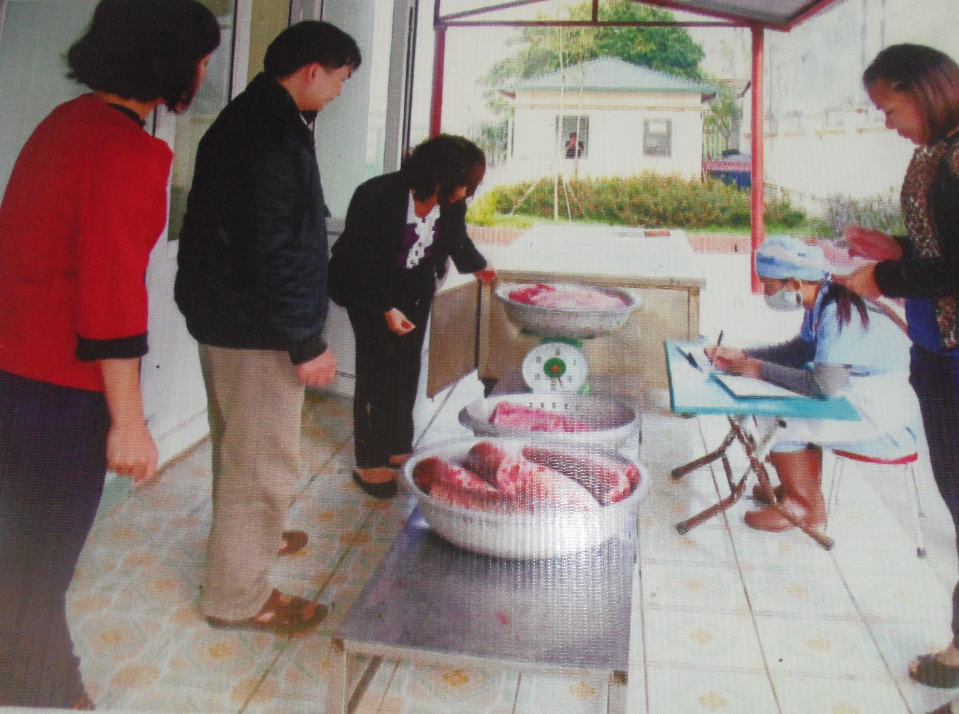
Công tác giao nhận thực phẩm hàng ngày của nhà trường
- Việc lấy mẫu thực phẩm để kiểm tra đột xuất của ban an toan thực phẩm địa phương được thực hiện đều đặn và luôn đạt kết quả tốt.
Trong khi giao nhận, nếu thấy thực phẩm chưa đạt yêu cầu chúng tôi sẽ nhẹ nhàng nhắc nhở, để nhà cung cấp nắm được và hiểu rằng chất lượng thực phẩm phải được đặt lên hàng đầu.Nhờ thái độ đó mà họ đã rút được kinh nghiệm và luôn mang tới cho chúng tôi những thực phẩm đạt chất lượng tốt nhất, đảm bảo cho các con những bữa ăn tươi ngon và an toàn nhất.
Tôi nhận thấy việc giao nhận thực phẩm tốt như là cái gốc đóng vai trò quyết định rất lớn trong việc đảm bảo vệ sinh an toàn thực phẩm của bữa ăn, cũng như khi ta xây 1 ngôi nhà nền móng có tốt thì ngôi nhà mới được an toàn bền vững.
+Thực hiện tốt khâu sơ chế:
Sơ chế là khâu làm sạch và loại bỏ phần không sử dụng được của thực phẩm.Khâu này cũng không kém phần quan trọng trong việc đảm bảo vệ sinh an toàn của thực phẩm.Để thực hiện tốt khâu này phải đảm bảo rất nhiều yếu tố:
- Nhân viên chúng tôi phải mặc đầy đủ trang phục khi sơ chế
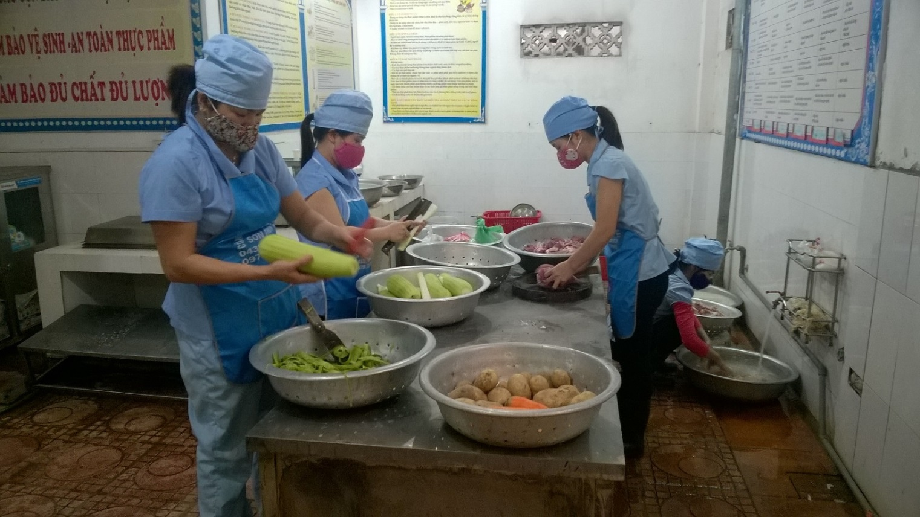
Thực hiện công tác sơ chế
- Nơi sơ chế thực phẩm luôn luôn được giữ vệ sinh sạch sẽ có dụng cụ dùng riêng cho thực phẩm sống và chín.
- Bàn bệ dao thớt phải có giá cao để chứa đựng.
- Có bồn rửa dành riêng cho mỗi loại thực phẩm.
- Thực hiện tốt các qui trình và nguyên tắc trong sơ chế.
VD: Đối với các loại rau củ quả.
Rau ăn lá không bị bám đất thì rửa khoảng 3 lần nước rồi ngâm khoảng 30 phút. Rau ăn thân bám đất thì phải ngâm khoảng 30 phút rồi mới rửa với nước đến khi nước trong sạch thì thôi.
Đỗ xanh ăn quả thì sau khi vo gạo xong chúng tôi giữ lại nước cho đỗ vào ngâm khoảng 30 phút rồi mới sơ chế.
Cà rốt, khoai tây gọt vỏ rửa sạch rồi mới cắt thái.
Tất cả những cách làm trên đều đảm bảo cho thực phẩm thật sạch sẽ nhất mà vẫn giữ được lượng vitamin cần thiết.
- Phần cắt thái thực phẩm cũng được tôi và mọi người chú ý tới, cắt thái sao cho đẹp mắt và phù hợp với trẻ để kích thích sự khám phá và thèm ăn của trẻ.
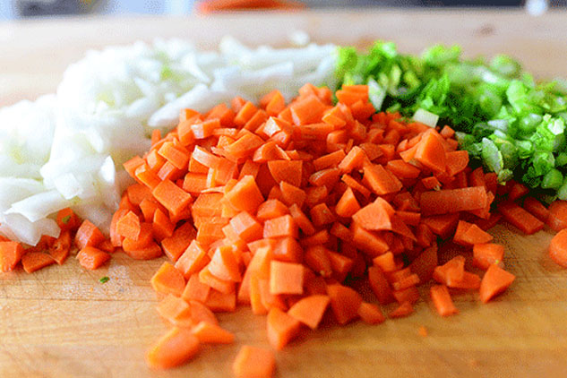
Sản phẩm cắt thái khi sơ chế
- Mọi dụng cụ dùng để sơ chế sau khi sử dụng xong đều được chúng tôi cọ rửa sạch sạch sẽ và cất đúng vào nơi qui định.
+Thực hiện tốt khâu chế biến
Khâu này đặc biệt quan trong vì chỉ một sơ suất nhỏ cũng có thể gây bệnh cho trẻ. Chúng tôi phải thực hiện tốt nguyên tắc: “ ăn chín-uống sôi” trong quá trình chế biến những yếu tố cần thiết để đảm bảo đó.
- Mọi dụng cụ dùng để chế biến phải được tráng sạch sẽ trước khi sử dụng.
- Chế biến đúng thực đơn, theo số lượng định lượng đã cân đối của nhà trường, đảm bảo nhu cầu dinh dưỡng và hợp vệ sinh.
- Có đầy đủ nguồn nước sạch dùng để chế biến.
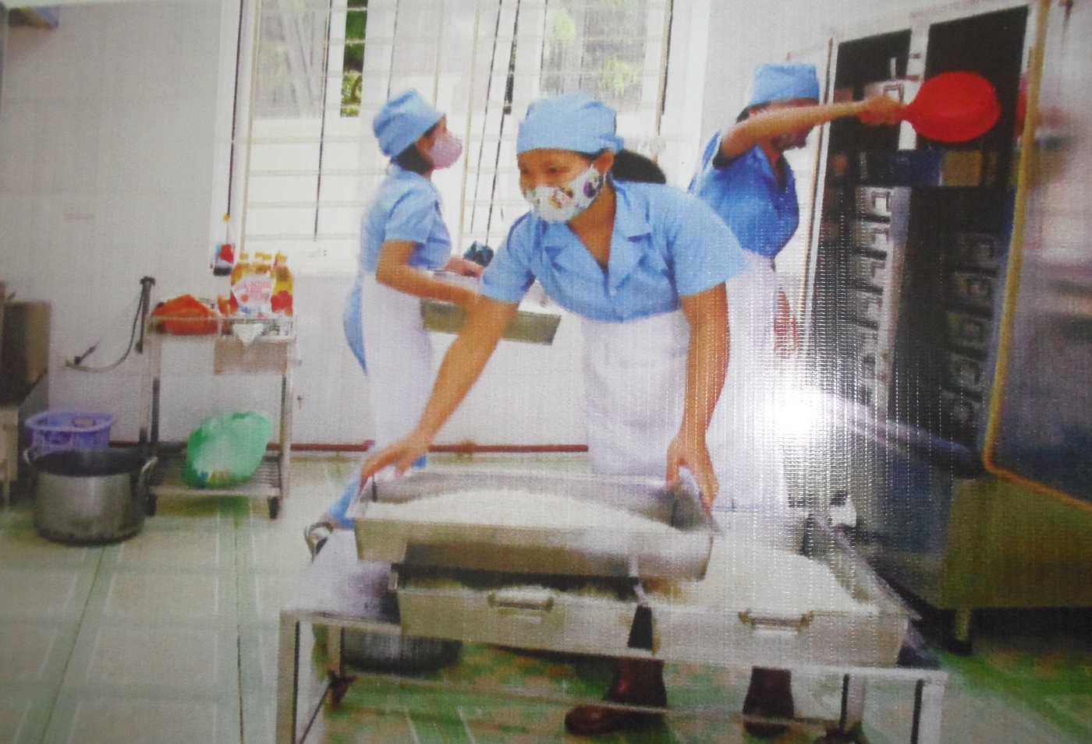
Thực hiện công tác chế biến
-Trong quá trình chế biến đối với mỗi loại thức ăn chúng tôi lại có cách chế biến khác nhau và phải đảm bảo phối hợp làm sao để mỗi loại thức ăn phải có màu sắc và mùi vị đặc trưng riêng, vừa phải hấp dẫn trẻ nhưng vẫn đảm bảo dinh dưỡng và vệ sinh an toàn thực phẩm để trẻ ăn ngon miệng và hết sốt.
- Khi đun thức ăn điều hòa nhiệt độ làm sao cho thích hợp để thức ăn còn đầy đủ các chất bổ dưỡng, không để lại bệnh tật gì do ăn uống.
VD:Với củ quả ta có thể ninh nhừ
Với rau thì khi sôi nêm gia vị vừa vặn ta có thể tắt bếp.
Đối với các loại thịt sống vi khuẩn tồn tại mà chỉ ở nhiệt độ cao nhất định mới tiêu diệt được nên thịt hầm cho trẻ phải ninh mềm nhừ nhưng không quá lâu tránh thịt ăn bị bã.
- Nhờ tìm tòi qua mạng và sách báo, nên tôi cũng cũng nắm rõ một số nguyên tắc, kỹ thuật khi sử dụng thực phẩm trong chế biến. Vì hậu quả của sự phối hợp không hợp lý các thức ăn sẽ trờ thành gánh năng đối với cơ thể. Khi gáng nặng đó vượt quá khả năng tự điều chỉnh, cơ thể sẽ bị chúng độc.
Ví dụ: Không nên ăn tôm nước ngọt với những thực phẩm giàu vitamin C như rau ngót, cà chua … vì loại tôm này chứa một lượng khá lớn asen (thạch tím ) hoá trị 5. Chất này khi tác dụng với vitamin sẽ biến thành asen hoá trị 3, gây ngộ độc cho cơ thể.
Tôi đã đóng góp ý kiến hiểu biết của mình trong những buổi họp chuyên môn của tổ khi lên thực đơn để kế toán nuôi cùng mọi người tham khảo điều chỉnh sao sao hợp lý vừa phải đamt bảo calo mà vẫn đảm bảo an toàn thực phẩm.
- Sau khi thức ăn được bắc xuống ta tịnh xong phải được đặt lên bàn bệ đậy vung cẩn thận tránh côn trùng xâm nhập và báo định lượng cho kế toán nuôi để chia đều cho các lớp.
+ Đảm bảo tốt khâu lưu nghiệm:
Là khâu lưu lại tất cả mọi thức ăn trong một ngày của trẻ. Mục đích của việc lưu nghiệm là khi có vấn đề gì xảy ra đối với trẻ ta có thể kiềm tra lại mẫu thức ăn xem nguyên nhân từ đâu dể kịp thời điều trị.
- Đồ dùng để lưu nghiệm là đồ bằng inox
- Chúng tôi rửa sạch và tráng nước nóng tất cả các dụng cụ, sau đó nhân viên y tế sẽ xuống lấy mẫu thức ăn khi vừa nấu chín, để nguội rồi dán băng dính ghi rõ thời gian, ngày tháng, thực phẩm, tên người lưu nghiệm sau đó cho vào trong tủ lạnh bảo quản 24h.
- Với các thực phẩm kkhác như: sữa, hoa quả, …nhà cung cấp phải mang dư một phần để chúng tôi lưu nghiệm.
Nắm rõ tầm quan trọng của việc lưu mẫu thức ăn, tôi và các thành viên trong tổ luôn thực hiện tốt, đều đặn và nghiêm túc không để một sai xót nào xảy ra.
+ Đảm bảo tốt khâu chia ăn:
Là khâu cuối cùng hoàn thành chế biến bữa ăn cho trẻ .Các nguyên tắc đảm bảo đó là:
- Mọi dụng cụ và xoong nồi chứa đựng đều phải được tráng nước sôi vào mỗi buổi sáng.
- Mọi người ở dây chuyền trên chia ăn, ngoài trang phục đã đầy đủ phải đi gang tay đúng qui định
- Chia đúng đủ số lượng mà kế toán đã chia.
- Dây chuyền phải phối hợp nhịp nhàng và có cân để giáo viên nhận cơm, canh, thức ăn.Có đầy dủ chữ kí mới được lấy thức ăn.
- Sau khi chia xong bàn bệ khu chia ăn được chúng tôi vệ sinh thật sạch sẽ.
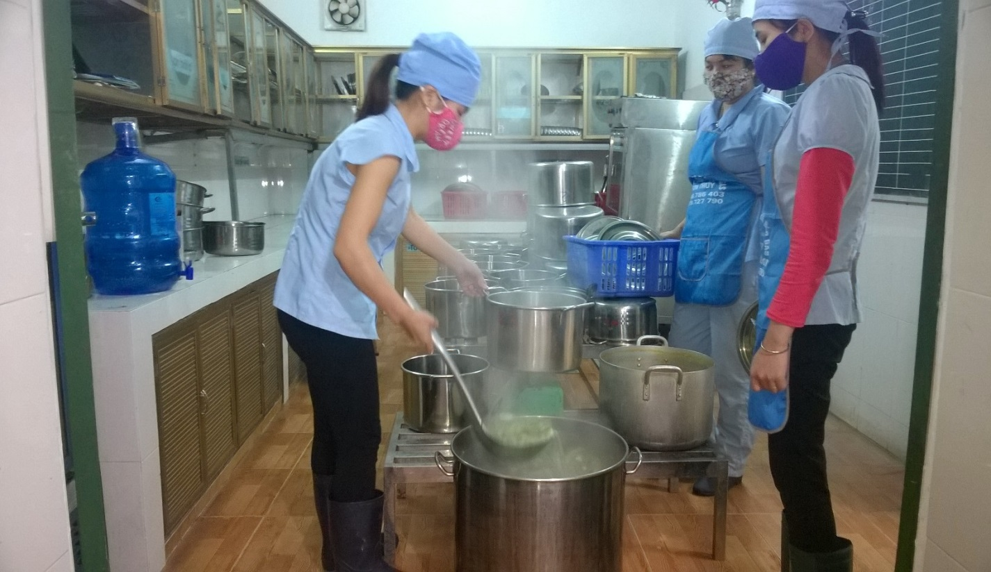 Thực hiện công tác chia ăn
Không cần phải đợi tới những buổi họp chuyên môn của tổ, chúng tôi vẫn thường nhắc nhở nhau luôn hoặc những buổi chiều khi làm xong việc, để rút kinh nghiệm kịp thời. Bản thân tôi và tổ nuôi luôn đản bảo tốt khẩu hiệu:
“ Làm đâu gọn đấy - đứng dậy sạch ngay
Đảm bảo vệ sinh an toàn thực phẩm”
Và thực hiện tốt 10 nguyên tắc vàng trong chế biến thực phẩm. Dây chuyền của tổ nuôi luôn được đảm bảo và nhịp nhàng. Bếp ăn luôn được giữ gìn vệ sinh sạch sẽ, mang đến cho các con những bữa ăn đầy đủ dinh dưỡng, đảm bảo định lượng Calo và vệ sinh an toàn thực phẩm.
5. Biện pháp 5: Thực hiện tốt công tác vệ sinh môi trường.
Môi trường có ảnh hưởng rất lớn tới việc chăm sóc bữa ăn cho trẻ. Xử lý tốt được những yếu tố liên quan sẽ đem đến hiệu quả cao trong công tác đảm bảo vệ sinh an tòa thực phẩm. Theo tôi những yếu tố quan trong nhất đó là: nguồn nước và rác thải.
+ Xử lý nguồn nước:
Nước là một loại nguyên liệu không thể thiếu được trong cuộc sống hàng ngày. Nước chiếm ¾ diện tích bề mặt trái đất và chiếm 70% cơ thể con người. Thiếu nước là mất đi sự sống. Nước được sử dụng rất nhiều công đoạn trong chế biến thực phẩm và vệ sinh trong sinh hoạt hàng ngày đối với trẻ nhỏ. Nước bẩn sẽ tạo nguy cơ không tốt đến sức khỏe của trẻ.
Ngay từ khi xây dựng trường mới BGH đã chỉ đạo thợ khoan giếng phải khoan được độ sâu thích hợp để nguồn nước lấy lên phải được đảm bảo tốt nhất. Hệ thống lọc nước cũng được BGH liên tục sát sao chú ý tới. Nước dùng hang ngày phải là nguồn nước sạch và đã được kiểm định về vệ sinh. Nhà trường còn đầu tư máy lọc nước rất hiện đại luôn đảm bảo đủ nguồn nước sạch và được sát trùng đưa vào sử dụng trong chế biến.
Khi sử dụng nếu có biểu hiện khác thường thì nhân viên nhà bếp chúng tôi phải báo cáo ngay với BGH để điều tra và xử lý kịp thời vì nếu nước không đảm bảo sẽ gây ra ngộ độc thức ăn và các chứng bệnh ngoài da của trẻ.
Nước uống dành cho cô và trẻ đã được nhà trường kí kết hợp đồng với công ty nước sạch và tuyệt đối đảm bảo chất lượng tốt. Nhà trường có mẫu thử để kiểm tra định kì độ an toàn của nước.
Các bình chứa đựng nước, quả lọc máy lọc luôn được tôi và chị em cọ rửa thường xuyên đảm bảo vệ sinh sạch sẽ.
Nhờ làm tốt các công tác trên mà nguồn nước sử dụng của nhà trường luôn được đầy đủ và đảm bảo vệ sinh an toàn tuyệt đối.
+ Xử lý chất thải:
Vì nhà trường có tổ chức ăn bán trú nên có rất nhiều loại chất thải khác nhau như: Nước thải, rác thải, khí thải… Nước thải từ nhà bếp, khu vệ sinh tự hoại, rác thải từ rau củ từ thiên nhiên lá cây, các loại bao nilong giấy lộn, đồ sinh hoạt thừa, vỏ hộp sữa… Nếu không có biện pháp xử lý tốt sẽ làm ô nhiễm môi trường.
Các loại rác thải là nơi tập chung và phát triển của các loại côn trùng mà chúng bay đến đậu vào thức ăn cũng sẽ gây nên các mầm bệnh ngộ độc thức ăn ở trường. Chính vì mối nguy hiểm ấy theo sự chỉ đạo của BGH nhà trường chúng tôi thực hiện rất nghiêm túc:
- Việc phân loại rác thải được chúng tôi chú đến. Rác thải vô cơ và hữu cơ dược để riêng biệt
- Các chất thải ra phải cho vào thùng rác và có nắp đậy và để xa nơi chế biến. Nhà trường đã kí kết hợp đồng với phòng vệ sinh môi trường thu gom và xử lý hàng ngày. Vì vậy khuôn viên trường lớp không có rác thải tồn đọng và gây ra mùi khó chịu đảm bảo sức khỏe cho các cháu.
- Thùng chứa nước vo cũng phải có nắp đậy và được vệ sinh sạch sẽ hàng ngày.
- Trong trường có cống thoát nước ngầm để đảm bảo không có mùi hôi và gây ra mất mĩ quan.
- Khu vệ sinh riêng biệt của nhân viên được chúng tôi cọ rửa vệ sinh hàng ngày rất sach sẽ.
- Tổ nuôi chúng tôi ai cũng thấm nhuần khẩu hiệu “ làm đâu gọn đấy đứng dậy sạch ngay”
Nhờ xử lý tốt những yếu tố quan trọng trên góp phần rất lớn tới việc chăm sóc đảm bảo vệ sinh an toàn thực phẩm bữa ăn cho trẻ, xây dựng được môi trường xanh sạch đẹp trong nhà trường.
6.Biện pháp 6: Công tác tuyên truyền giáo dục và phối kết hợp đảm bảo vệ sinh an toàn thực phẩm trong nhà trường.
Để đảm vệ sinh an toàn thực phẩm trong nhà trường đạt hiệu quả cao nhất, thì sự phối kết hợp giữa các tổ khối trong nhà trường và các ban ngành đoàn đoàn thể khác tạo thành khối thống nhất nhằm nâng cao nhận thức cho mọi người nắm rõ được tầm quan trọng của việc đảm bảo vệ sinh an toàn thực phẩm giúp cho nhà trường hoàn thành nhiệm vụ được tốt hơn. Đi đầu trong công tác đó chính là sự chỉ đạo của ban giám hiệu nhà trường.
* Ban giám hiệu:
- Chúng tôi nhận thấy được cách làm việc nghiêm túc và thực hiện đúng nguyên tắc trong từng sự chỉ đạo của ban giám hiệu nhà trường. Luôn mong muốn tổ nuôi chúng tôi thực hiện tốt ý thức tách nhiệm của mình. Ban giám hiệu luôn nhắc nhở chúng tôi hãy làm việc bằng chính lương tâm và hãy coi trẻ như chính con của mình.
- Nhà trường còn thường xuyên tổ chức hội nuôi và thi quy chế chăm sóc nuôi dưỡng ...để chúng tôi tự lên thực đơn cân đối calo, dinh dưỡng, tìm tòi sáng tạo những món ăm mới bổ dưỡng và đẹp mắt. Qua những cuộc thi trên nằm mục đích để tổ nuôi chúng tôi phát huy, nâng cao trình độ và chấp hành đúng nội quy trong công việc.
- Bạn giám hiệu luôn đảy mạnh công tác đảm bảo vệ sinh an toàn thực phẩm và phòng chống các dịch bệnh xảy ra trong nhà rường.
- Nhà trường luôn đầu tư kịp thời các troang thiết bị để phục vụ tốt cho công tác vệ sinh an toàn thực phẩm.
- Ban giám hiệu luôn nhắc nhở tổ nuôi hoàn thành tốt các đầu sổ đúng thời gian quy định...
Dưới sự chỉ đạo quan tâm sâu sắc của ban giám hiệu nhà trường, bản thân tôi và tổ nuôi tự ý thức làm tốt công tác, nhiệm vụ được giao. Ngày càng mang lại cho trẻ những bữa ăn ngon miệng, đầy đủ dinh dưỡng và đảm bảo vệ sinh an toàn thực phẩm, không để một trường hợp ngộ độc thực phẩm nào xảy ra.
* Đối với giáo viên
Giáo viên chủ nhiệm là người trực tiếp chăm sóc trẻ trên các nhóm lớp nên công tác vệ sinh cá nhân của cô giáo cũng là một yếu tố quan trọng trong việc đảm bảo vệ sinh an toàn thực phẩm.
- Ngoài việc đảm bảo cho công tác vệ sinh an toàn thực phẩm của khôi nuôi chúng tôi còn phối hợp với giáo viên theo sự chỉ đạo của ban giám hiệu như: Công tác bảo vệ môi trường, vệ sinh an toàn thực phẩm trong các giờ ăn tại lớp. Gáo viên phải tích cực giúp trẻ tham gia giữ vệ sinh các nhân, vệ sinh chung để đảm bảo vệ sinh an toàn như: Rửa tay sau khi di vệ sinh, rửa tay trước và sau khi ăn, ho ngáp biết lấy tay che miệng, không khạc nhổ, không vứt rác bừa bãi...
- Trong những buổi họp hội đồng của nhà trường, khi ban giám hiệu triển khai phần chăm sóc nuôi dưỡng đó là lúc giáo viên và tổ nuôi chúng tôi được trao đổ về chất lượng bữa ăn của trẻ, xem món ăn này trẻ có hứng thú và hợp khẩu vị hay không, có trẻ nào dị ứng với món ăn và có vấn đề gì xảy ra hay không, trẻ ăn có hết xuất không…để chúng tôi kịp thời điều chỉnh.
- Giáo viên phải luôn ứng xử nhẹ nhàng đối với trẻ ở mọi lúc mọi nơi để tạo cho trẻ một tâm thế ổn định về thể chất lẫn tinh thần. và không ngừng thu thập những thông tin quan trọng về vệ sinh an toàn thực phẩm.
Sự kết hợp hài hoà đó mang lại cho công việc chăm sóc trẻ để đảm bảo cho cho công tác vệ sinh an toàn thực phẩm của chúng tôi vô cùng thuận lợi và đạt kết quả cao.
* Đối với kế toán
- Có thể nói tổ nuôi và kế toán nuôi luôn phải song song cùng nhau tạo lên một sự thống nhất cao trong việc lên thực đơn và đảm bảo định lượng calo, dinh dưỡng và đảm bảo vệ sinh an thực phẩm.
- Kế toán là người trước tiếp tính khẩu phẩn ăn hàng cho trẻ nên là một thành không thể thiếu trong khâu giao nhận thực phẩm.
- Trong mỗi buổi họp chuyên môn của tổ cũng không thể thiếu được kế toán nuôi. Tổ nuôi và kế toán nuôi luôn đưa ra những vấn đề liên quan để hoàn thiện bữa ăn cho trẻ, các thành viên cùng nhau thảo luận đưa ra những ý kiến thống nhất để xây dựng thực đơn cân đối dinh dưỡng cao và đảm bảo vệ sinh an toàn thực phẩm.
- Thực đơn của nhà trường thay đổi theo tuần, theo mùa. Với tiêu chí “mùa nào thức đấy”, không ăn thực phẩm trái mùa để đảm bảo vệ sinh an toàn thực phẩm và biến động giá cả.
- Kế toán nuôi của nhà trường rất là nhanh nhạy và luôn cập nhật tốt những thông tin thị trường về các loại thực phẩm được sử dụng hàng ngày cho trẻ mỗi khi có vấn đề xảy ra như: Hoa quả, rau củ, sữa...
Nhờ vậy mà chúng tôi luôn kịp thời phòng tránh được những chuyện không hay xảy ra cho trẻ do thực phẩm không an toàn mang lại cho trẻ và giúp cho nhà trường có bảng thực đơn với lương kg calo cân đối, đầy đủ dinh dưỡng, món ăn luôn phong phú và đảm bảo vệ sinh an toàn thực phẩm
* Đối với nhân viên y tế:
Vì chúng tôi là những người trực tiếp chăm sóc bữa ăn cho trẻ nên chúng tôi rất quan tâm đến các vấn đề liên quan đến môi trường xung quanh ảnh hưởng tới việc chế biến thức ăn cho trẻ. Tôi và các thành viên trong tổ đã họp và tham mưu kiến nghị với ban giám hiệu về các vấn đề y tế như:
- Lên kế hoạch phun thuốc diệt côn trùng 2 lần trong năm để cảnh quan môi trường luôn sach đẹp, đảm bảo hợp vệ sinh tránh được các bệnh lây lan do côn trùng mang lại.
- Nhà trường còn có nhân viên y tế riêng với đầy đủ các trang thiết bị, chịu trách nhiệm tốt trong công tác hỗ trợ phòng chống dịch bệnh, tai nạn thương tích. Tổ nuôi còn phối hợp với nhân viên y tế trong việc quản lý giấy kiểm dịch thực phẩm và lưu mẫu thức ăn trong 24h.
Nhờ vậy, mỗi đợt có đoàn kiểm tra y tế, vệ sinh an toàn thực phẩm của Sở, của địa phương nhà trường đều được đánh giá rất cao, nói lên sự nỗ lực của mỗi cá nhân và tập thể nhà trường trong công tác đảm bảo vệ sinh an toàn thực phẩm.
* Đối với phụ huynh
Gia đình và nhà trường có mối quan hệ mật thiết với nhau trong việc chăm sóc và nuôi dạy con em mình. Để đạt được hiệu quả tốt nhất trước hết phải làm sao để cha mẹ biết tầm qua trọng của môĩ bữa ăn đủ chất dinh dưỡng, đảm bảo calo, đảm bảo vệ dinh an toàn thực phẩm. Muốn vậy công tác tuyên truyền phải được chú trong hàng đầu.
- Chúng tôi có rất nhiều hình thức tuyên truyền như: treo bảng 10 nguyên tắc vàng trong chế b iến thực phẩm, 10 lời khuyên dinh dưỡng hợp lý..Và tuyên truyền ở những nơi phụ hynh dễ quan sát nhất với những hình ảnh, màu sắc bắt mắt, thu hút sự quan tâm của phụ huynh
- Thông qua giáo viên trò chuyện trao đổi và khuyến khích phụ huynh chế biến những món ăn ngon miệng nhiều dinh dưỡng, đảm bảo vệ sinh dành cho trẻ. Không cho trẻ ăn những loại thức ăn có phẩm màu độc hại và các món ăn chế biến sẵn ở chợ.
- Phổ biến công tác giáo dục dinh dưỡng và vệ sinh an toàn thực phẩm trong các buổi họp phụ huynh và các bảng tuyên truyền dành cho phụ huynh của mỗi lớp.
- Phổ biến kiến thức nuôi con theo khoa học, cách giữ gìn vệ sinh cá nhân và môi trường xung quanh.
- Phối kết hợp với hội cha mẹ dự những buổi sơ chế và chế biến với tổ nuôi để phụ huynh yên tâm và tin tưởng hơn với nhà trường trong việc chăm sóc con em mình.
Qua tuyên truyền và phối hợp về việc chăm sóc và đảm bảo vệ sinh an toàn thực phẩm, phụ huynh đã biết quan tâm đến sức khoẻ của trẻ, hạn chế cho con ăn đồ ăn sẵn. Nhận thức và có trách nhiệm đảm bảo vệ sinh an toàn thực phẩm cho trẻ ngay cả lúc trẻ không đến trường.
7.Biện pháp 7: Sinh hoạt tổ nhóm chuyên môn:
Để có được sự thống nhất trong công việc và thực hiện tốt mọi nội qui, qui định của nhà trường thì việc sinh hoạt tổ nhóm chuyên môn phải được thực hiện đều đặn và nghiêm túc.
Tổ nuôi chúng tôi sinh hoạt định kỳ 2 lần/tháng. Trong mỗi buổi họp luôn có sự tham dự của đồng chí hiệu phó phụ trách về nuôi dưỡng và kế toán nuôi. Đồng chí bếp trưởng có nhiệm vụ đánh giá phần ưu và tồn của 2 tuần vừa qua. Sau đó rút kinh nghiệm và lên kế hoạch cho các tuần tiếp theo. Các vấn đề liên quan tới thực đơn, bữa ăn của trẻ, vấn đề vệ sinh an toàn thực phẩm,… được đưa ra. Tôi và các thành viên trong tổ đã cùng nhau trao đổi và thảo luận một cách sôi nổi, lấy ý kiến đóng góp của từng người để giúp cho công việc chăm sóc trẻ luôn khoa học và đạt hiệu quả cao nhất.
Ngoài các vấn đề liên quan đến công việc chuyên môn, chúng tôi còn đưa ra các ý kiến về tinh thần tự giác, ý thức trách nhiệm của từng thành viên trong tổ, đề cao tinh thần phê bình và tự phê bình để thúc đẩy tinh thần phấn đấu nhằm xây dựng tổ nuôi ngày một đi lên.
Nhờ thực hiện tốt việc sinh hoạt tổ nhóm chuyên môn mà tổ nuôi chúng tôi luôn chấp hành tốt mọi nội qui, qui chế của nhà trường. Công việc luôn được điều chỉnh kịp thời, tránh được những sai sót, chất lượng bữa ăn ngày một nâng cao.

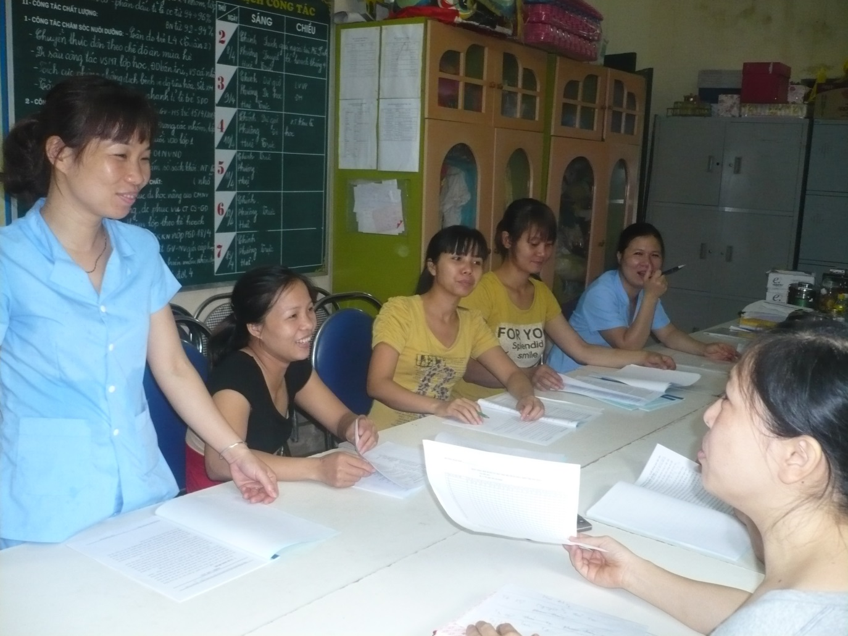
IV. KẾT QUẢ:
Qua thực tế với việc áp dụng một số biện pháp đảm bảo an toàn thực phẩm Tôi thấy có kết quả rõ rệt như sau:
- Đối với học sinh:
- Sử dụng những thực phẩm sạch tạo lên món ăn ngon và sạch an toàn cho trẻ
- Máy lọc nước hiện đại lọc đủ nước sạch dung để chế biến thức ăn, nấu cơm cho trẻ hàng ngày
- Trẻ ăn ngon miệng trẻ nhận biết được thế nào là một bữa ăn ngon có những chất gì trong từng món ăn.
* Đối với giáo viên
- Việc giảng dạy của giáo viên có hiệu quả hơn do trẻ ăn ngon miệng, hết xuất nên trẻ tích cực tham gia vào các hoạt động ở lớp. Giáo viên tổ chức giờ ăn nhẹ nhàng, thoải mái hơn nhờ các món ăn ngon miệng, hấp dẫn trẻ.
- Đối với nhân viên:
- Bếp ăn được cơ quan y tế đánh giá (tốt) các quy định về vệ sinh an toàn thực phẩm
- Mỗi thành viên có thêm kinh nghiệm về lựa chọn thực phẩm an toàn phục vụ cho công việc được tốt hơn.
- Đảm bảo thực phẩm luôn sạch sẽ vệ sinh an toàn từ khi sơ chế.
* Đối với phụ huynh
- Phụ huynh tin tưởng khi cho trẻ ăn ở lớp, phụ huynh đã có kiến thức hơn khi chăm sóc trẻ ở gia đình. Họ hiểu được tầm quan trọng của vệ sinh an toàn thực phẩm trong bữa ăn.

C. PHẦN III: KẾT LUẬN VÀ KIẾN NGHỊ:
1. Kết luận
Việc đảm bảo vệ sinh an toàn thực phẩm là mối quan tâm lớn nhất của xã hội hiện nay. Vai trò của cô nuôi trong trường Mầm non thì đây là một trách nhiệm nặng nề mà đòi hỏi một nhân viên nuôi dưỡng luôn luôn phải năng động sáng tạo trong công việc. Mục đích của việc đảm bảo vệ sinh thực phẩm trong trường Mầm non là giúp trẻ khỏe mạnh, nhanh nhẹn khơi dậy ở trẻ tính tò mò ham hiểu biết, chính vì vậy mỗi chúng ta cần phải quan tâm và đầu tư có hiệu quả trong công tác chăm sóc để giúp trẻ có một sức khỏe tốt.
2.Đề xuất và kiến nghị
- UBND huyện, UBND xã đẩy nhanh tiến độ xây dựng trường Mâm non để tạo điều kiện tốt nhất về cơ sở vật chất để thuận lợi cho việc nuôi dưỡng và học tập của Cô và trẻ
- Phòng giáo dục: Tổ chức nhiều buổi kiến tập về chăm sóc và nuôi dưỡng an toàn thực phẩm, mở rộng nhiều đối tượng tham gia trong đó có phụ huynh học sinh. Tăng cường thêm những buổi tập huấn tọa đàm để số người tham gia được nhiều hơn nhằm nhân rộng sự hiểu biết ở mỗi người đặc biệt là người Mẹ.
- Ban giám hiệu: thường xuyên quan tâm và bổ xung đầy đủ trang thiết bị để công việc phục vụ chăm sóc nuôi dưỡng trẻ có chất lương cao hơn.
Trên đây là một số kinh nghiệm của Tôi trong việc đảm bảo vệ sinh an toàn thực phẩm trong việc chăm sóc nuôi dưỡng trẻ trong trường Mầm non có tổ chức ăn bán trú. Rất mong được sư quan tâm, đống góp ý kiến của Quý phòng, ban giám hiệu, ban thi đua nhà trường và các bạn đồng nghiệp giúp đỡ để bản sáng kiến kinh nghiệm được đầy đủ hơn, góp phần nhỏ bé của mình vào công việc chăm sóc nuôi dưỡng trẻ và đảm bảo vệ sinh an toàn tực phẩm ở trường Mầm non.
Tôi xin trân thành cảm ơn!

